Meerjarenplan Duurzame inzetbaarheid

Inleiding
In 2013 heeft team P&O een meerjarenplan Vitaliteitsbeleid 2014-2016 opgesteld. In dit plan is het HRM beleid en het Arbobeleid geïntegreerd. Het plan had ten doel om onder andere voorstellen voor andere nieuwe keuzes van te besteden middelen voor te leggen aan de directie en ondernemingsraad. Daarnaast had dit plan ten doel een overzicht te geven van alle HR en ARBO activiteiten ondersteunend aan het versterken van de vitaliteit van het personeelsbestand van de gemeente Lelystad.

Terugkijkend kunnen we vaststellen dat dit plan er aan heeft bijgedragen dat binnen de organisatie vitaliteit in de meest brede zin bespreekbaar is geworden. En het is een gezamenlijke verantwoordelijkheid van zowel medewerker als leidinggevenden. In 2016 en 2017 is speciale aandacht geweest om het ziekteverzuim terug te dringen. Daarbij is eveneens het verzuimproces verder verbeterd.

We presenteren nu een vervolg op het meer jaren vitaliteitbeleid 2014-2016 in de vorm van een meerjarenplan duurzame inzetbaarheid.
Het doel van dit plan is een totaaloverzicht te presenteren van alle ingezette of in te zetten acties en hun samenhang.
In dit plan kun je als individuele medewerker zien waar je zelf in actie kunt komen om te werken aan je eigen duurzame inzetbaarheid. Ook acties vanuit de organisatie door leidinggevenden of P&O zijn opgenomen in dit plan. Zo kunnen alle belanghebbenden optimaal sturen op het versterken van duurzame inzetbaarheid. De strekking van dit plan is tot 2021.

Waarom een meerjarenplan duurzame inzetbaarheid?
- De ervaren werkdruk blijft een punt van aandacht alsmede het psychisch verzuim
- De AOW gerechtigde leeftijd wordt de komende jaren verder verhoogd
- Potentiële nieuwe collega’s zijn de komende jaren schaars o.a. door krimpende arbeidsmarkt
- De eisen aan de kwaliteit van de gemeentelijke dienstverlening worden steeds hoger, de werkzaamheden blijven constant wijzigen o.a. door dynamiek in wettelijke kaders en verder toename digitalisering en robotisering; om hiermee om te kunnen gaan dient elke medewerker optimaal vitaal te zijn
- Nieuwe kaders zoals “inclusieve arbeidsmarkt” maken dat hernieuwde aandacht noodzakelijk is vanuit leidinggevenden en P&O voor het begrip “werkvermogen”* van een medewerker
In dit plan wordt dit nader geduid.

Dit meerjarenplan dient ook aan de eisen van de arbeidsinspectie te voldoen voor wat betreft de wettelijke eisen die aan een ARBO jaarplan worden gesteld. Omwille van de leesbaarheid van dit plan is de volledige tekst van het ARBO jaarplan voor de arbeidsinspectie opgenomen in bijlage 1.
Verder zijn in de bijlagen opgenomen het scenarioplanningsmodel (ICFmodel) van Zorg van de zaak (bijlage 2). Dit is met name voor leidinggevenden bruikbaar om in een vroeg stadium verzuim te voorkomen.
Verder is de FIT BLIJven werken kalender 2018 opgenomen. Deze laat alle specifieke activiteiten zien rondom vitaliteit, employability en omgaan met werkdruk (bijlage 3).

Werkvermogen

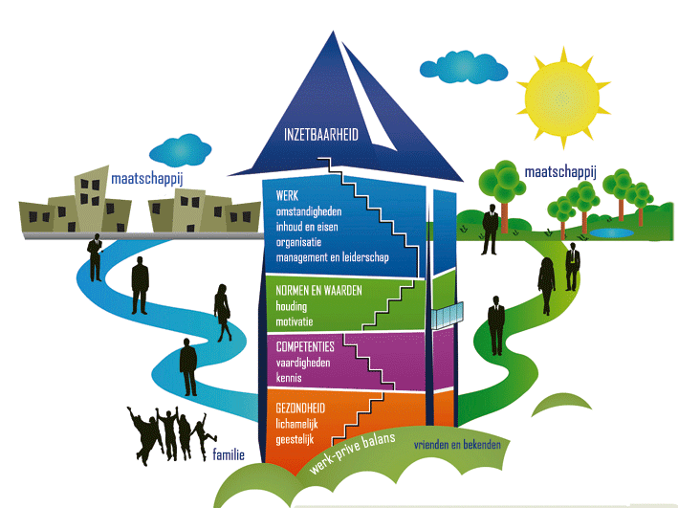

Vanuit de overheid is er steeds meer aandacht om mensen met een ander werkvermogen dan de “gemiddelde werknemer” structureel aan volwaardige banen te helpen. Dit wordt beoogd met de inclusieve arbeidsmarkt. Bij de aanname van nieuwe collega’s en het vormgeven van nieuwe functies dient hiervoor aandacht te zijn bij medewerkers en leidinggevenden.

Het huis van werkvermogen bevat alle elementen die van invloed zijn op de duurzame inzetbaarheid van mensen, voor hun werk en voor de organisatie waarbinnen zij werken.
Dit huis dient op orde te worden gehouden: door te investeren in het onderhoud kan langdurige uitval worden voorkomen en blijven medewerkers gezonder en kunnen langer en gelukkiger blijven werken.
Zowel werkgever as werknemer hebben hierbij specifieke verantwoordelijkheden.

Werkvermogen is gedefinieerd als de mate waarin mensen fysiek, psychisch en sociaal in staat zijn om te werken (Bron; Van Vuuren, sturen op duurzame inzetbaarheid, 2017).

Duurzame inzetbaarheid
In het voorgaande meerjarenplan stond het begrip vitaliteit centraal. Vitaliteit en duurzame inzetbaarheid zijn samenhangende begrippen en gaan beide over evenwicht in draaglast en draagkracht. De draaglast wordt voornamelijk bepaald door factoren vanuit de organisatie en de draagkracht vanuit factoren van de werknemer. Onderstaand model laat dit zien.
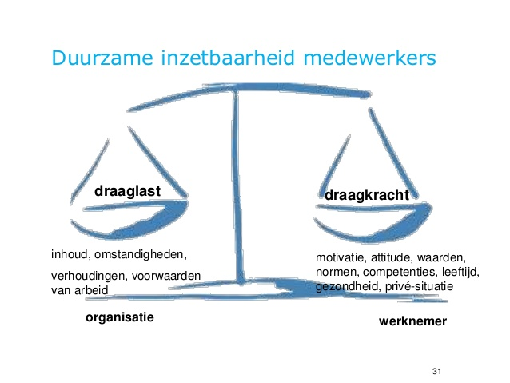

De draaglast kan verminderd worden door acties gericht op de individuele medewerker en acties gericht op organisatieniveau. Voorbeelden zijn:
Individueel:
- Deeltijdwerken
2. Flexibele werktijden
- Verlofmogelijkheden
- Demotie
- Taakaanpassing

Organisatieniveau:
- Werkdrukinterventies
- Efficiënter vergaderen/minder vergaderen
- Herontwerp van werkprocessen

De draagkracht kan vergroot worden door acties gericht op de individuele medewerker en acties gericht op organisatieniveau.
Individueel:
- scholing en opleiding (vakinhoudelijk of houding en gedrag gericht)
- taakverbreding en taakverdieping
- horizontale en verticale mobiliteit
- leefstijl: gezond eten, voldoende bewegen, stoppen met roken, voldoende slapen en ontspannen
- coaching; leren beter met stress om te gaan

Organisatieniveau:
- ruimte voor zelforganisatie en taakvolwassenheid
- herontwerp van functies
- bevordering van samenwerking in en tussen teams
- stijl van leidinggeven
- open en respectvolle organisatiecultuur
- loopbaanmogelijkheden
- aanbieden van gezonde werkomgeving

Zodra een team, leidinggevende of individuele medewerker merkt dat de inzetbaarheid minder wordt, dan wordt aangeraden om bovenstaande acties door te lopen (of de modellen in de bijlagen).
Een andere uitwerking van deze acties is opgenomen in de pagina’s hierna.
Het zal altijd helpen om acties te duiden die kunnen worden ondernomen om een stimulans te geven aan de verbetering van de benodigde inzetbaarheid. Zo draagt dit plan bij aan het verbeteren van de duurzame inzetbaarheid.

Acties voor de individuele medewerker

Draaglast verminderen
De individuele acties om de draaglast tijdelijk of structureel te verminderen zijn acties die de medewerker in eerste instantie zelf kan verkennen en in gang kan zetten.

1.Deeltijdwerken
Wetgeving (Wet Arbeid en Zorg, Wet Aanpassing Arbeidsduur) geven de medewerker bepaalde rechten om (tijdelijk) in deeltijd te werken. Ook kan keuze(deeltijd)pensioen een oplossing geven.
Je kunt hierover altijd in overleg gaan met je collega’s en leidinggevende.

2.Flexibele werktijden
Daarnaast is afhankelijk van het type werk dat een medewerker doet vaak veel mogelijk met betrekking tot aanvangstijden en vertrektijden. Dit zijn zaken die de medewerker altijd in overleg en akkoord met collega’s en leidinggevende zelf kan regelen. Ook kunnen bepaalde werkzaamheden op andere plaatsen dan het stadhuis en/of de Wigstraat worden uitgevoerd.

3.Verlofmogelijkheden
Er zijn diverse verlofregelingen voor een medewerker. Zie hiervoor de cao de CAR/UWO. Deze is op de P&O site op intranet te vinden. Naast het standaardverlof kan een medewerker in aanmerking komen voor bijvoorbeeld ouderschapsverlof of zorgverlof. Hierdoor krijgt hij extra verlofuren die in bepaalde gevallen (gedeeltelijk) doorbetaald kunnen worden. Ook kan extra verlof vanuit het IKB (Individueel Keuze Budget) worden bijgekocht door de medewerker.

4.Demotie
Demotie houdt in dat een medewerker een takenpakket gaat uitvoeren waarbij het werk- en denkniveau en/of de complexiteit van de taken wordt verminderd. Hierdoor wordt letterlijk de werklast verminderd. Afhankelijk van de persoonlijke situatie kan dit betekenen dat uit de herweging van het nieuwe takenpakket een lagere salarisschaal van toepassing is voor het aangepaste takenpakket.

5.Taakaanpassing
Met taakaanpassing wordt bedoeld dat een medewerker ((tijdelijk) andere taken gaat doen zonder dat de functie wezenlijk veranderd. De taken kunnen op een andere dan de gebruikelijke werkplaats worden uitgevoerd. Maar ook kunnen bepaalde taken (tijdelijk) niet meer worden uitgevoerd. Dit alles in overleg met collega’s en akkoord van de leidinggevende.

Draagkracht vergroten
Van alle medewerkers binnen de gemeentelijke organisatie wordt veel flexibiliteit verwacht. Die flexibiliteit betreft met name mentale veerkracht. Die is noodzakelijk om te kunnen blijven omgaan met de constante wijzigingen in hoe je je werk moet uitvoeren; klanten worden steeds kritischer en stellen steeds hogere eisen aan onze werkresultaten en wettelijke kaders waarmee je werkt veranderen geregeld waardoor je steeds nieuwe wetten eigen moet maken. Werken op routine is verleden tijd.

9. Scholing en Opleiding
Om hiermee om te kunnen gaan kun je als medewerker via scholing en opleiding veel bereiken. In het Centraal Opleidingsplan (COP) van de gemeente staan diverse trainingen die gericht zijn op het versterken van je mentale veerkracht. Heb je juist behoefte aan vakinhoudelijke trainingen om je werk goed te kunnen blijven doen? Dan kun je individueel of met je team regelen (vanuit het teamopleidingsbudget) dat je een training kunt volgen.

10. Taakverbreding en taakverdieping
Als je je werk wat saai begint te vinden kun je in overleg met collega’s en leidinggevende kijken of je meer taken erbij kunt doen. Of taken die op een aanpalend vakgebied liggen. Of juist op een volstrekt ander vakgebied. Dit wordt verstaan onder taakverbreding en taakverdieping. Maar je kunt ook kijken en bespreken of je jezelf in een deelgebied van je huidige takenpakket kunt specialiseren.

11. Horizontale en verticale mobiliteit
Door mobiel te worden en in een volstrekt andere omgeving te gaan werken kan een boost geven aan je energie. Nieuwe collega’s, een ander team en ander werk kan bijdragen aan een grotere mentale veerkracht.

12. Leefstijl: gezond eten, voldoende bewegen, stoppen met roken, voldoende slapen en ontspannen
Een van de belangrijkste acties om je draagkracht te vergroten is het kritisch beschouwen van je eigen leefstijl. Hoe is je balans tussen calorie-inname en calorie-verbranding? En ontspan je genoeg? Rook je nog (steeds)? Heb je verslavingen? In het COP staan diverse trainingen die gericht zijn op een gezondere leefstijl. Team P&O kan daarbij adviseren. Realiseer je dat de pensioengerechtigde leeftijd steeds hoger zal worden en dat het aan jou is om die op een zo gezond mogelijke manier te halen.

13. Coaching; leren beter met stress om te gaan
Iedereen heeft weleens last van stress. Sommigen hebben stress juist nodig om tot optimale prestaties te komen. Als jouw stressniveaus je werk negatief beïnvloeden bespreek het dan met je collega’s en een leidinggevende. Of vraag een gesprek met de bedrijfsarts. Daarnaast hebben we meerder coaches in onze organisatie die je kunnen helpen bij je zoektocht naar acceptabele stressniveau’s.

Acties vanuit de werkgever concern breed
Deze acties vereisen een bepaald mandaat of betreffen organisatie breed beleid. Deze acties zijn of worden door leidinggevenden opgepakt of/en door team P&O. Indien je als medewerker vindt dat onderstaande acties beter of anders dienen te worden opgepakt dan kun je dat altijd kenbaar maken bij een leidinggevende, iemand van P&O en/of iemand van de Ondernemingsraad.

Draaglast verminderen
De draaglast kan op organisatie niveau vermindert worden door werkdrukinterventies, efficiënter vergaderen/minder vergaderen en herontwerp van werkprocessen.

6. Werkdrukinterventies
Er worden geregeld concern breed werkdrukinterventies gehouden. Voorbeelden hiervan zijn de Wettelijke RIE (risico inventarisatie en evaluatie) en digitale medewerker onderzoeken. Binnenkort beginnen diverse teams met een feedback app die ook een positieve bijdrage kan leveren aan het verminderden van de werkdruk. Meer info over de app kan worden verkregen bij team P&O.
Daarnaast kunnen technieken vanuit Lean worden aangeleerd waarbij op een vast moment in de week een groep collega’s die werken aan een gezamenlijke resultaat aangeven of zij hulp nodig hebben bij hun deeltaak. Hiervoor kan contact worden opgenomen met de diverse leanpractioners (voor namen van medewerkers zie intranet).
In het COP worden trainingen aangeboden om beter met stress om te gaan zoals Timemanagement en Mindfullness.

7. Efficiënter vergaderen/minder vergaderen
In het COP is een training opgenomen die teams/collega’s technieken en methoden aanleert om efficiënter te overleggen en te vergaderen. Daarnaast kan staand worden vergaderd in de sta-ruimtes op de diverse afdelingen in het stadhuis. Gebleken is dat staand vergaderen de snelheid en kwaliteit van overleggen positief beïnvloed.
Ook zijn er diverse ICT technieken beschikbaar die plaats en tijd-onafhankelijk overleggen faciliteren.

8. Herontwerp van werkprocessen
Alle werkprocessen wijzigen min of meer organisch in de loop der tijd door wijzigende wetgeving, toepassing van (andere) digitale technieken, wijzigende samenhang tussen werkprocessen en andere eisen van klanten etc. Soms is het door deze organische wijze van veranderen voor medewerkers niet meer duidelijk wie waarvoor verantwoordelijk is. Dit kan de werkdruk beïnvloeden. Omdat werkprocessen goed op elkaar aan moeten sluiten en/of het ene werkproces het andere beïnvloedt qua input of output/outcome kan herontwerp zinvol zijn. Er zijn in de organisatie diverse leanpractioners en Ynnovators die hierbij een faciliterende rol kunnen spelen. Voor namen van medewerkers kan het intranet geraadpleegd worden.
Bij herontwerp van werkprocessen wordt rekening gehouden om aan de eisen van een inclusieve arbeidsmarkt tegemoet te komen.

Draagkracht vergroten
De draagkracht op organisatieniveau wordt vergroot door (beleid op) zelforganisatie/
taakvolwassenheid, herontwerp van functies, samenwerking bevorderen, stijl van leidinggeven, open en respectvolle organisatiecultuur, loopbaanmogelijkheden en aanbieden van gezonde werkomgeving.

14. Ruimte voor zelforganisatie en taakvolwassenheid
Met de ingezette verplatting van de organisatie (opheffen van een managementlaag) is onlangs (nog) meer ruimte gegeven voor zelforganisatie van groepen medewerkers. Medewerkers krijgen de vrijheid om in meerdere teams te functioneren.
De verplichte formats van de HR-gesprekscyclus zijn losgelaten. Medewerkers en leidinggevenden bepalen zelf op welke wijze ze afspraken maken over te behalen resultaten en verwachte houding en gedrag.

15.Herontwerp van functies
Een functie is een logische verzameling van taken. Omdat taken geregeld wijzigen door bijvoorbeeld verdere digitalisering of nieuwe wetgeving etc. is het zinvol om geregeld te kijken naar andere samenstellingen van taken en nieuwe functies te ontwerpen. Een andere insteek kan ook zijn om functies te herontwerpen afgestemd op beschikbaar arbeidspotentieel. Denk hierbij aan wettelijke eisen van een inclusieve arbeidsmarkt. Bij herontwerp van functies moet rekening worden gehouden met het tewerk stellen van medewerkers of nieuwe collega’s met een beperking. De expertise van meerdere in- en externe aanbieders kan hierbij behulpzaam zijn (ARBO-deskundige, functiedeskundige, bedrijfsarts etc.). Bij herontwerp van functies wordt rekening gehouden met de eisen van een inclusieve arbeidsmarkt,

16. Bevordering van samenwerking in en tussen teams
De samenwerking in en tussen teams wordt o.a. bevorderd door een goede communicatie, prettige werksfeer en duidelijke en eerlijke verdeling van verantwoordelijkheden en resultaten. Indien er problemen worden ervaren heeft dat vaak te maken met onduidelijkheden in verantwoordelijkheden en te verwachten resultaten. Maar ook karaktereigenschappen kunnen een bron zijn verminderde samenwerking. In het COP zijn diverse trainingen die samenwerking bevorderen.

17. Stijl van leidinggeven
Met een specifiek SPP leidinggevenden is in 2015 de rol verduidelijkt van de leidinggevenden binnen de gemeentelijke organisatie. Daaraan gekoppeld is een strippenkaart met diverse trainingen en opleidingen die alle leidinggevenden hebben moeten volgen om een meer coachende en HR-gerichte stijl van leidinggeven eigen te maken. In het COP zijn diverse trainingen opgenomen om leidinggevenden verder in de gewenste rol te helpen ontwikkelen. Ook kunnen (nieuwe) leidinggevenden zich aansluiten bij intervisiegroepen.

18. Open en respectvolle organisatiecultuur
Binnen de ambtelijke organisatie hebben we een Regeling omgangsnormen, een gedragscode integriteit en vastgestelde huisregels. Al deze kaders zijn te vinden onder de tab Omgangsvormen van de P&O site op intranet. Nieuwe medewerkers krijgen een workshop integriteit en worden daarbij uitgenodigd om binnen het eigen teamoverleg geregeld met elkaar over houding en gedrag te praten.
Ook zijn er interne vertrouwenspersonen die met name voor gesprekken over ongewenst gedrag beschikbaar zijn.

19. Loopbaanmogelijkheden
Vanuit de strategische personeelsplannen zijn samenvattingen gemaakt van vacatures die in de toekomst gaan ontstaan o.b.v. vertrek vanwege AOW-gerechtigde leeftijd. Medewerkers kunnen hierover in overleg gaan met betrokken leidinggevenden om te kijken of zij in deze richting een loopbaanstap kunnen maken. Daarnaast heeft de organisatie een uitgebreid talentprogramma dat helpt om medewerkers zicht te laten krijgen op hun talenten en zo zelf mogelijke loopbaanstappen te zetten. Daarnaast neemt Lelystad deel in SWIF, een samenwerkingsverband met de gemeentes Almere, Zeewolde, Dronten, Urk en Noordoostpolder en Het Waterschap Zuiderzeeland en de Provincie Flevoland. In SWIF worden vacatures gedeeld voor ze extern worden opengesteld.
Verder zijn binnen Switch in team P&O loopbaanadviseurs die diverse testen ter beschikking hebben voor medewerkers vast te stellen waar hun talenten liggen. Ook staat op de intranet site van P&O allerhande info over loopbaanmogelijkheden.

20.Aanbieden van gezonde werkomgeving
Een gezonde werkplek is ook vanuit ARBO-eisen een eerste vereiste. Binnen de werklocaties Stadhuis en Wigstraat zijn diverse werkplekken voor diverse types werk. De gebruikte standaarden voor o.a. tafels, stoelen en ICT materiaal zijn allen ARBO verantwoord. Als medewerkers aanpassingen behoeven van de standaard (stoel, muis, etc.) dan kan een werkplekonderzoek worden aangevraagd door de medewerker bij de ergocoach, dan wel ARBO-coördinator en worden indien nodig individuele aanpassingen uitgevoerd.

Ook het werk dat buiten de twee locaties plaatsvindt wordt met materiaal uitgevoerd dat conform kwaliteits- en ARBO eisen wordt getest en onderhouden.

Er zijn speciale prikkel arme/vrije werkplekken gecreëerd voor medewerkers die problemen met hun concentratie hebben. Deze werkplekken zijn grotendeels afgeplakte glazen nissen voor 1 persoon.
Ook kunnen medewerkers extra begeleiding krijgen middels psycho-educatie hoe ze maximale balans kunnen aanbrengen in persoonlijke behoeftes en de aangeboden werkomgeving. Daarnaast zijn speciale koptelefoons beschikbaar voor noice-cancelling.

Verder worden op beide locaties diverse ontspanningsmogelijkheden aangeboden. Diverse spellen (tafelvoetbal, tafeltennistafel, dartbord) staan ter beschikking voor ontspanningsmomenten tussen werkmomenten door. Ook is er een relaxruimte met een elektrische massagestoel en kan men maandelijks inschrijven voor een stoelmassage.

Daarnaast zijn er ergocoaches die gevraagd en ongevraagd adviezen geven over de inrichting van een goede werkplek.

Op beide locaties is volop drinkwater aanwezig en thee en koffie en het bedrijfsrestaurant heeft het voedsel- en drankaanbod voorzien van gezondheidsstickers.

Verder bestaat het voornemen om het rookbeleid aan te passen. Doelstelling van het nieuwe rookbeleid is het ontmoedigen van roken en een bijdrage te leveren aan het stoppen met roken. Roken in het stadhuis, de rookvrije zone rondom het Stadhuis, de locatie Wigstraat of één van de andere gemeentelijke gebouwen is niet toegestaan. Bij de introductie van het nieuwe rookbeleid zal de gemeente éénmalig begeleiding stoppen met roken programma aanbieden. Aanmelden kan via het COP.

Bijlage 1

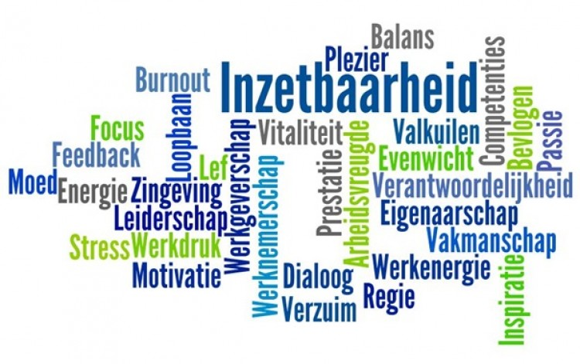

ARBOJAARPLAN

Aanleiding

In 2014-2016 is een start gemaakt met het meerjaren vitaliteitsbeleid. Het HRM beleid en het ARBO beleid zijn in dit plan geïntegreerd. Inmiddels is het beleid verlopen en is het tijd voor een vervolg hierop.

De pensioenleeftijd stijgt, medewerkers ervaren een hoge werkdruk, vanuit de maatschappij wordt er steeds meer gevraagd van medewerkers (bijvoorbeeld mantelzorg) en in de persoonlijke sfeer van medewerkers kunnen er zaken spelen die invloed hebben op hoe ze hun werk uitvoeren (bijvoorbeeld een scheiding). Als werkgever zijn we er bij gebaat dat medewerkers op een zo goed mogelijke manier hun werk uit kunnen voeren, nu en in de toekomst. Met andere woorden dat ze duurzaam inzetbaar zijn.

Binnen de gemeente worden er op bepaalde vlakken al acties(vitaliteitsmaatregelen) of arbeidsvoorwaarden ingezet om de vitaliteit en/of de duurzame inzetbaarheid van medewerkers te bevorderen.

Het arbozorgsysteem is het geheel van maatregelen om een goede kwaliteit van arbeid en minimaal ziekteverzuim te bereiken. Dit betreft beleid, organisatie en administratie. Het arbozorgsysteem is verdeeld in drie thema’s:
- Veiligheid
- Gezondheid
- Psychosociale arbeidsbelasting

Passend bij het arbozorgsysteem en een goede planning is een activiteitenplan Arbo voor de komende drie jaar opgesteld. Input voor dit plan is geweest de uitgebreide risico-inventarisatie en –evaluatie (zie bijlage). En de aanbevelingen vanuit de jaarverslagen van de partners in de bedrijfsgezondheidszorg.

Thema Veiligheid
Ambities en doelstellingen: een veilige werkomgeving waar we aan de ene kant bekend zijn met de risico’s en aan de andere kant maatregelen nemen om deze risico’s te beperken of op te lossen.

Risico Inventarisatie & Evaluatie (RI&E)
We zijn begonnen met een uitgebreide risico-inventarisatie en -evaluatie. Op basis van de uitkomsten hiervan hebben we een plan van aanpak gemaakt (zie bijlage). Dit plan van aanpak zal jaarlijks geëvalueerd worden. Op basis van de evaluatie zal het plan voor het volgende jaar worden opgesteld. Eens in de drie jaar stellen we een arbobeleidsplan zoals dit op, waarin we de grote lijnen van deze jaarlijkse cyclus vorm geven.

Meldingen ‘Agressie en Geweld’
Regelmatig worden ambtenaren van de gemeente met publiekscontacten geconfronteerd met tegen hen gerichte vormen van agressie en geweld, zowel fysiek als verbaal. In 2017 heeft de werkgroep Agressie en Geweld het protocol geactualiseerd. Er is een duidelijke visie op agressie en geweld. Er worden duidelijke grenzen gesteld voor toelaatbaar gedrag en dit wordt kenbaar gemaakt. De medewerkers zijn goed getraind en er wordt gewerkt met een teamnorm. Dit jaar worden de herhalingstrainingen verzorgd door het opleidingsinstituut Maxxecure.
De incidenten worden geregistreerd in het GIR en de drempel om te melden is laag.
Er is een nauwe samenwerking met Trigion bewaking in het Stadhuis en de Politie. Medewerkers voelen zich hierdoor veilig in hun werkomgeving. Agressie tegen medewerkers worden geregistreerd in het GIR. In 2017 zijn 27 meldingen geregistreerd en behandeld.

Bedrijfshulpverlening
In het Stadhuis en in de accommodatie aan de Wigstraat is de BHV (Bedrijfshulpverlening) actief. De totaal 35 BHV-ers zijn opgeleid voor het geven van eerste hulp (EHBO), het beperken en bestrijden van een beginnende brand, het alarmeren en evacueren van werknemers en andere personen en het alarmeren van, en samenwerken met, hulpverlenende instanties als Brandweer, Politie en Ambulancedienst.
Jaarlijks worden er diverse oefeningen gehouden waaronder ontruimingsoefeningen.
In 2017 is de BHV in totaal 19 keer opgeroepen. Hiervan is 6 keer een ambulance gealarmeerd, 7 keer doorverwezen naar de huisartsenpost en in de overige gevallen was het verlenen van EHBO voldoende.
De functie van hoofd BHV is de afgelopen 1 ½ jaar ingevuld door een interim. Per april 2018 start mevrouw T. Loosman als hoofd BHV. Zij is al jaren BHVer binnen onze organisatie.
Voor de komende jaren zal uiteraard aandacht besteed worden aan het optimaal houden van de kennis- en vaardigheden van de BHV-ers door training en oefening.

Voorlichting en onderricht
Voorlichting is noodzakelijk en wettelijk verplicht. Bij communicatie over arbeidsomstandigheden (beleid, procedures en maatregelen) zal verschil worden gemaakt tussen algemene informatie via intranet of via leidinggevenden en specifieke informatie aan bepaalde doelgroepen of over specifieke onderwerpen. Het komende jaar wordt gewerkt aan het onboardingproces. Deze onboarding app laat de medewerker kennismaken met de organisatie. Hij of zij leert meer over de organisatie, eventueel in de vorm van een virtuele rondleiding, kan contact leggen met zijn nieuwe collega’s, en ziet welke professionele eisen aan hem/haar worden gesteld.

Thema Gezondheid
Ambities en doelstellingen: Vanuit de werkgever door beleid en aandacht, de bewustwording en eigen regiemogelijkheden voor gezondheid en verzuim bij medewerkers te bevorderen.

Verzuimbeleid
Het verzuimpercentage is in 2017 afgenomen van 6,35% naar 4,85%.
De inzetbaarheid van de medewerkers en dus ook het terugdringen van het (langdurig) verzuim heeft in 2017 hoog op de agenda gestaan.

Er is door adviesbureau Sisters Change een eindrapportage opgeleverd over een breed opgezette analyse over het ziekteverzuim, en –proces en alle betrokkenen hierin. In deze eindrapportage zat een plan van aanpak hoe diverse aspecten van verzuim specifiek konden worden verbeterd. Dit vond plaats middels vier werkgroepen rapporterend aan een regiegroep verzuim in opdracht van directie en MT. Het afgelopen jaar zijn door deze werkgroepen diverse acties ondernomen. Deze acties hebben geleid tot daling van het langdurig verzuim, fysieke verbeteringen in de werkomgeving en verbeteringen dan wel verduidelijkte kaders en protocollen. Daarnaast zijn de leidinggevenden getraind in het eigen maken van de systematiek van scenarioplanning bij verzuimtrajecten, is er extra ondersteuning gekomen vanuit HR en is HR analytic geïmplementeerd. Aan de medewerkers is een workshop duurzame inzetbaarheid gegeven. De regie bij verzuimbegeleiding ligt in eerste instantie bij de direct verantwoordelijke. Maar ook de medewerker heeft een eigen verantwoordelijkheid als het gaat om verzuim en inzetbaarheid. Tijdens deze workshop heeft de medewerker handvatten gekregen om op een oplossingsgerichte wijze het gesprek over inzetbaarheid aan te gaan.
Voor de komende tijd bewaakt de regiegroep Ziekteverzuim dat de geïmplementeerde verbetervoorstellen worden gebruikt, zodat de verbeteringen ook de gewenste resultaten gaan behalen. Daarnaast zal ook preventie een aandachtspunt zijn.

Bedrijfsgezondheidszorg
- De bedrijfsarts
Vanaf 1 september 2017 is de heer A. van Kesteren begonnen als bedrijfsarts (via Zorg van de Zaak. De afgelopen jaren heeft de gemeente ongewild te maken gehad met wisselingen in bedrijfsartsen. Wij streven er naar dat de heer Van Kesteren de komende jaren bedrijfsarts is bij de gemeente Lelystad. Er vinden periodiek evaluatie gesprekken plaats met de bedrijfsarts en accounthouder. Op dit moment verloopt de samenwerking met de bedrijfsarts goed.
- Bedrijfsmaatschappelijk Werk (BMW)
In 2017 is de heer P. Gersen als bedrijfsmaatschappelijk werker (GIMD) betrokken bij de gemeente Lelystad. Er hebben in 2017 5 medewerkers zich aangemeld bij BMW.
Dit is minder als in het jaar daarvoor. Er wordt de komende tijd meer aandacht besteed aan de bekendheid van de bedrijfsmaatschappelijk werker.
- Vertrouwenspersonen Ongewenste Omgangsvormen.
Naast de externe vertrouwenspersoon (verder VP genoemd) Martha Kats zijn in Lelystad drie interne VP-en actief: Teja de Boer, Abdellah Ben Kaddour en Berry van Elst.
In totaal (bij externe en interne VP-en) zijn in 2017 10 nieuwe meldingen gedaan. Dit is een afname van 1 melding ten opzichte van 2016. Het overgrote deel van de meldingen had betrekking op (vermeende) intimidatie. Deze signalen zijn door de VP afgegeven aan de directie en zijn serieus opgepakt.

Periodiek arbeidsgeneeskundig onderzoek (PAGO)
In 2019 zal aandacht worden geschonken aan dit onderwerp. Dit zal in nauw overleg met de bedrijfsarts plaatsvinden.

Beeldschermwerk en KANS en fysieke belasting
Een gezonde werkplek is essentieel voor de gezondheid van onze medewerkers. Binnen onze organisatie zijn ergocoaches opgeleid in het herkennen van arbeid gerelateerde klachten en verminderen van fysieke belasting op de werkvloer. Zij geven aandacht aan ergonomie, werktechniek en gedragsverandering. Als medewerkers intensief repeterende werkzaamheden uitvoeren en langdurig achter een beeldscherm zitten is er een verhoogde kans op klachten aan arm, nek, rug of schouders. De gemeente Lelystad vindt het belangrijk dat haar medewerkers hier op een juiste wijze mee omgaan om zo te voorkomen dat deze klachten ontstaan. De ergocoach levert een positieve bijdrage aan het duurzaam inzetbaar houden van collega's en het verbeteren van de arbeidsomstandigheden en –comfort. Zij kunnen heel gericht een advies geven. Het afgelopen jaar hebben er 21 werkplekonderzoeken plaatsgevonden. Herhaaldelijk zal er aandacht worden gegeven aan de expertise van de ergocoaches. Daarnaast zal er ook voorlichting gegeven worden over verantwoord beeldschermwerken.

Gezond werken
Onze organisatie streeft goede werkomstandigheden na voor iedereen die bij de gemeente Lelystad werkt. Het management is ervan overtuigd dat het investeren in een goede en gezonde werkomgeving bijdraagt aan meer werkplezier, betere prestaties, minder ziekteverzuim en daardoor minder werkdruk.
Een gezonde leefstijl bereik je door er actief mee bezig te zijn. Onderdelen hiervan zijn oa. de jaarlijkse vitaliteitsweek, inzet vitaliteit coaching, aanbieden van stoelmassage, relaxruimte, Periodiek Medisch Onderzoek, eet je fit campagne (verantwoord aanbod personeelsrestaurant) etc.
Het is belangrijk om te blijven aansluiten bij de behoeften van de medewerkers.
Daarom is onder de medewerkers een enquête gehouden hoe nu verder met de Vitaliteitsweek, Meester in je werk week, Inspiratieplein etc. Door deze input van de medewerkers is besloten dat deze activiteiten niet meer in de oude bekende vorm terug komen. In 2018 organiseren we elke maand 1 of meer activiteiten die gaan over 3 belangrijke thema's rondom FIT BLIJven werken:

Vitaliteit;

Employability;

Omgaan met werkdruk.
Sportactiviteiten
Ieder jaar vinden er landelijke sportevenementen plaats waar onze medewerkers aan deelnemen.
Om medewerkers hiervoor te blijven motiveren is bespreekbaar het eventueel bekostigen van de inschrijfgelden. Dit kan inhouden bijv. de NK veldloop, ambtenarenmarathon, fietstocht, sportmiddag, of mentale activiteiten mits met het team/andere ambtenaren georganiseerd wordt.

Alcohol, drugs en medicijngebruik
Als werkgever zullen we alert reageren als het gebruik van alcohol, drugs of medicijnen de inzetbaarheid van de medewerker beïnvloedt. We stimuleren een gezonde leefstijl en overmatig gebruik van deze middelen past daar niet bij.

Rookbeleid
Rondom het Stadhuis is een rookvrije zone aangewezen wat een goed signaal geeft dat roken ontmoedigd. Wanneer we de landelijke ontwikkelingen hierin volgens zien we dat Staatsminister Blokhuis streeft naar een gelijke behandeling van alle organisaties met een rookruimte. “De rookruimtes in openbare gebouwen zijn een eerstvolgende optie om aan te pakken. Ook Clean Air Nederland (CAN), de organisatie die via een rechtszaak het verbod op rookruimtes in de horeca voor elkaar kreeg, wil een verbod op alle rookruimtes. Streven is alle rookruimtes in het Stadhuis te verwijderen. Hierover zal overleg gevoerd worden met de OR.

Kwetsbare groepen
Kwetsbare groepen zijn zwangere vrouwen, medewerkers met fysieke beperkingen en participatiekandidaten.
Op dit moment ontbreekt een beleid tav deze groepen. Deze zal opgesteld gaan worden.
Neemt niet weg dat medewerkers uit deze kwetsbare groepen op individueel niveau de aandacht krijgen die ze nodig hebben.

Thema Psychosociale arbeidsbelasting
Ambities en doelstellingen: Het psychisch welzijn van de medewerkers wordt beïnvloedt door diverse factoren. Het is goed werkgeverschap om deze factoren in beeld te brengen en te kijken waar beïnvloedingsmogelijkheden zijn van de werkgever en de medewerker.

Medewerkersonderzoek (MO)
Het laatste MTO uit 2015 is uitgebreid geëvalueerd met de MTO ambassadeurs.
De MTO ambassadeurs hebben toen aangegeven meer invloed te willen hebben (namens hun team) op inhoud en de frequentie van vragen m.b.t. (samen)werken, individuele ontwikkeling en teamprestaties.

De afgelopen maanden heeft team P&O meerdere aanbieders van dergelijke applicaties een demo laten verzorgen. Deze app’s kunnen bijdragen aan de mate van zelforganisatie van teams en de individuele ontwikkeling van medewerkers. De app Truqu is ondertussen uitgebreid getest, is simpel in gebruik, dient persoonlijke feedback en teamfeedback en daarover hebben meerdere collega’s positief gereageerd. Deze zal worden aangeschaft.

Het “gebruikelijke” medewerkeronderzoek zal voor de zomer 2018 zijn afgerond.
De uitvoerende organisatie is SKB en het thema zal volledig gericht zijn op psychosociale arbeidsbelasting (PSA) conform de aanbeveling van de Arbeidsinspectie.

Werkdruk en stress
Uit het vorige medewerkers-tevredenheidsonderzoek en het jaarverslag van de bedrijfsarts blijkt dat de helft van de werknemers de werkdruk als te hoog ervaart. Ook blijkt dat er een risicogroep voor burn-out is. Beide signalen kunnen een bedreiging zijn voor de gezondheid en daarmee voor de duurzame inzetbaarheid van medewerkers. De focus moet blijven op preventie van verzuim: Om ook in de toekomst de kans klein te houden dat langdurig verzuim ontstaat. Daarnaast is het belangrijk om te werken aan terugvalpreventie: Aangezien met de terugvalpreventie analyse precies bekend is welke medewerkers ‘@risk’ zijn kunnen oplossingsgerichte gesprekken met hen systematisch worden gevoerd. Het ICF model is hierbij een handvat om gesprekken voor te bereiden.
Het is van belang dat leidinggevenden bewust kijken naar signalen, zoals veranderingen in het gedrag van medewerkers die mogelijk duiden op disbalans of stress. Daarbij is het van belang te observeren en in gesprek te gaan en vragen te stellen. In het komende jaar wordt gestreefd naar een thema bijeenkomst over “vroegsignalering dreigende dysbalans”.

Coaching on the job
De gemeente Lelystad maakt gebruik van coaching on the job van Effectyf. Effectyf heeft meerdere trajecten uitgevoerd voor medewerkers van de Gemeente Lelystad. De differentiatie van de problematiek van de medewerkers is hierin groot en in de meeste gevallen gaat het maatwerk.
In de directe coaching wordt er voorkomen dat medewerkers “ziek” zijn uitgevallen. Op dit moment is er veel aandacht is voor directe coaching. Het lijkt er op dat er steeds meer aanspraak gedaan wordt op kwaliteiten en competenties waardoor er overvraging plaats vindt. Leidinggevenden reageren op signalen door coaching aan te gaan om zodoende verzuim problematiek te voorkomen.

Ongewenste omgangsvormen
De volgende maatregelen zijn afgesproken:
- De gedragscode en huisregels voor medewerkers en burgers zijn vastgesteld.
- Alle medewerkers zijn geïnformeerd over het beleid en maatregelen van onze organisatie ten aanzien van ongewenste omgangsvormen.
- Nieuwe medewerkers ontvangen bij indiensttreding een brochure ongewenste omgangsvormen.
- Tijdens de inwerkperiode van nieuwe medewerkers is voorlichting en instructie over ongewenst gedrag een vast programmaonderdeel.
- Minimaal 1x per jaar wordt onderwerp ongewenste omgangsvormen opgevoerd op de agenda van de reguliere werkbesprekingen, signalen van medewerkers worden direct besproken.

Bijlage 2 ICF model (scenarioplanning) 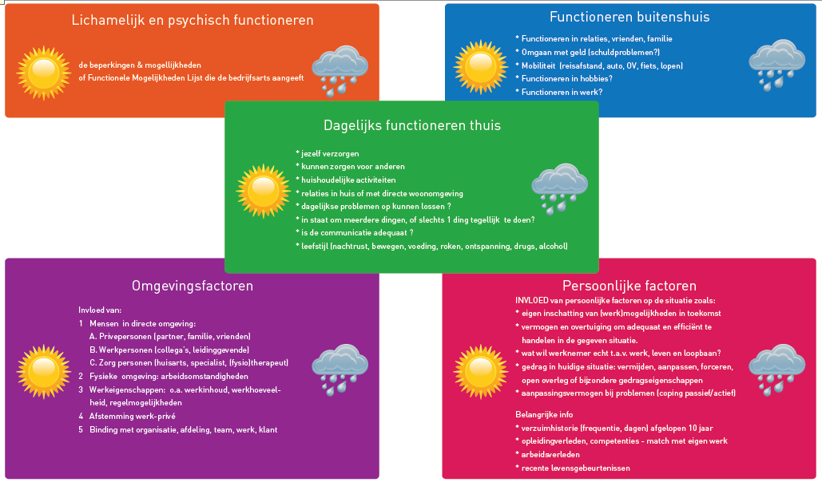
Probleem herkenning en erkenning met ICF
Bijlage 3 FIT BLIJven werken kalender

